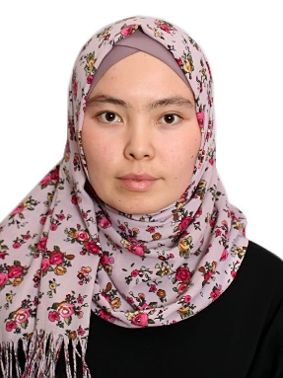

Садирбек кызы Айгерим
Башталгыч класстын мугалими
Кант шаары, Люксембург айылы, Молодая 20
Тел. +996777044498
E-mail: amamasalieva59@gmail.com

Билими
Эл аралык Кувейт университети
Бакалавриат 2017-2021-ж.
Эл аралык Кувейт университети
Магистратура 2021-ж

Тажрыйба
«Давха» билим берүү комлекси 2018-ж.
А. Молдокулов атындагы УИТМЛ 2019-ж.
#2 Васильевка орто мектеби 2020-ж

Хобби
Китеп окуу. Психология
Педагогика. Тил үйрөнүү

Ыраазычылык кат
- 3-Дүйнөлүк Көчмөндөр оюнунда ыктыярчы болуп, иш чаралардын жүрүшүнө көмөк көргөзгөн үчүн президент Сооронбай Жээнбеков тарабынан ыраазычылык кат

